Petek, 22. 5. 2020
Pozdravljeni učenci.
To je naša zadnja skupna ura na daljavo. Naslednji teden se vidimo v šoli.
Danes si snov samo zapišite v zvezek.
Naslov: ELEKTRIČNO DELO
Ponovimo:
- Oznaka za delo je A
- Enota za delo je J (joule)
Preberi in razmisli ali je res, to veš že iz vsakdanjega življenja. Poskus bomo izvedli v šoli.
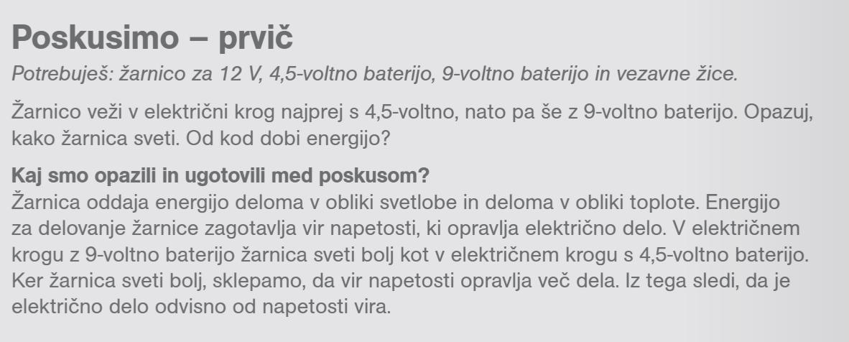
Dlje ko žarnica sveti, več svetlobe bo oddala. Iz tega sklepamo, da je opravljeno električno delo odvisno tudi od časa delovanja.
Primer: Vir napetosti 230 V poganja skozi ročni mešalnik tok 2A. Z njim 2 minuti mešamo maso za palačinke. Koliko električnega dela opravi vir napetosti?
U = 230 V $A_{e}=U∙I∙t$
I = 2 A $A_{e}=230 V∙2 A∙120 s$
t = 2 min= 120 s $A_{e}=55200 J=55,2 kJ$
A_{e} =
Odgovor: Vir opravi 55,2 kJ dela.

